Цели: познакомить детей с отличительными признаками диких и домашних животных; уточнить правила обращения с животными; закрепить знания о животных, воспитывать любовь к ним.
ДИКИЕ И ДОМАШНИЕ ЖИВОТНЫЕ
Оборудование: картинки с изображениями диких животных; ребусы «Дикие животные».
Ход урока
- Сообщение темы урока.
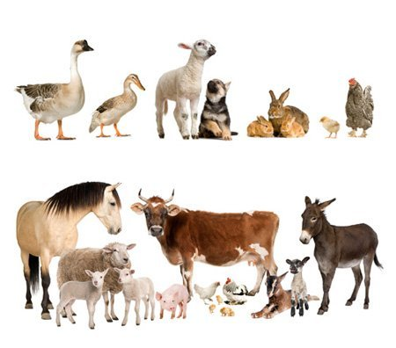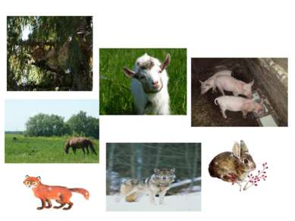
- Посмотрите на картинки.
- О ком будем говорить на уроке?

– Сегодня на уроке мы узнаем о жизни диких животных, уточним и проверим наши знания о домашних и диких животных.

II. Изучение нового материала.

Животные дикие и домашние
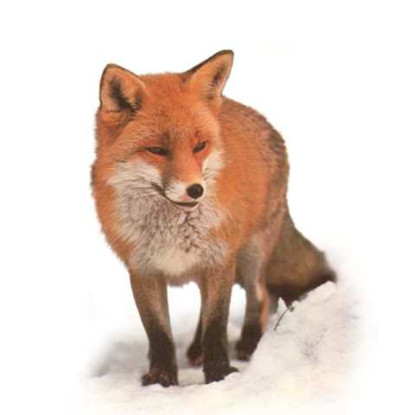

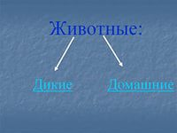
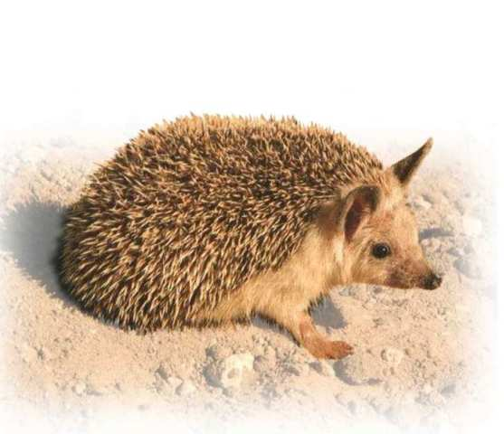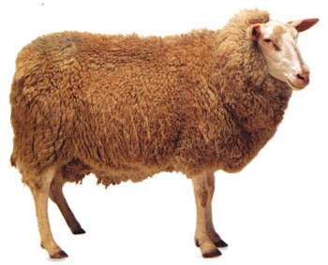
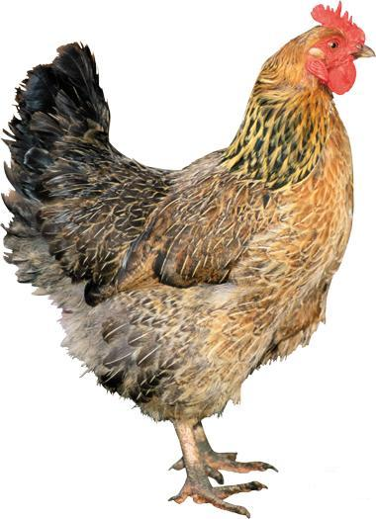
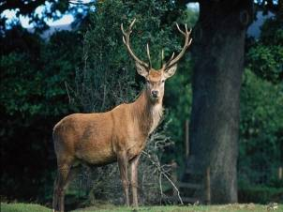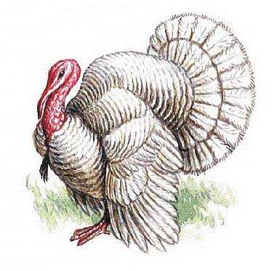

- Каких животных называют дикими?
1.Живут в лесу.
2. Сами себе находят пищу, делают дом.
3.Сами заботятся о своем потомстве.
- Каких животных называют домашними?
1.Живут в специальных помещениях.
ДИКИЕ ЖИВОТНЫЕ
2. Человек заготавливает им пищу, ухаживает за ними.
3. Человек заботится о их потомстве.

– Каких животных мы можем встретить на лесной полянке?
– Как называют животных, которые живут в лесу?

1. Р а б о т а п о у ч е б н и к у (с. 14–15).
– Откройте разворот учебника «Дикие и домашние животные». Рассмотрите рисунки в прямоугольниках левой полосы разворота и назовите, какие животные здесь изображены. Назовите не только взрослых животных, но и их детенышей.
-Медведь, медведица, медвежонок;
-белка, бельчонок;
-кабан, поросенок;
- заяц, зайчонок.
2. Ч т е н и е и а н а л и з рассказа Н. Сладкова «Угадай: кто я?».
Учитель читает текст:
«– Угадай: кто я? А ем я муравьев и жуков.
Я подумал и сказал:
– Скорее всего, ты – жукоед-дятел!
– Вот и не угадал! – откликнулся голосок. – А еще я ем гусениц и личинок.
– Гусениц и личинок едят дрозды. Наверное, ты – дрозд.
– Я не дрозд. Еще я, бывает, грызу сброшенные лосями рога.
– Тогда ты – грызун: мышь или полевка!
– Я сама ем мышей!
– Тогда ты, конечно, кошка!
– Иногда я ем ящериц. А изредка даже рыбу.
– Может, ты цапля или журавль?
– Не цапля и не журавль. Бывает, ловлю птенцов и таскаю яйца из птичьих гнезд.
– Похоже, что ты куница!
– Не говори мне про куницу, куница – мой старый враг! А еще я ем шишки и рябину, ягоды и грибы, орехи и семена, почки и листья.
Я рассердился и крикнул:
– Скорее всего, ты – свинья! Ты лопаешь все подряд. Ты – одичавшая свинья, которая забралась на елку!
– Сдаешься! – Ветки качнулись, раздвинулись, и показалась…

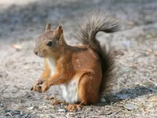
БЕЛКА

Небольшой зверек с большим пушистым хвостом, который на зиму надевает серую шубку. Гнездо строит в развилках веток или дуплах деревьев, стенки гнезда выстилает мхом… К зиме делает припасы, питается орехами, грибами, которые насушил летом и осенью
Запомни! Мухоловки ловят не только мух, осоеды едят не только ос. А белки грызут не одни орешки!»
Б е с е д а п о в о п р о с а м:
– Что нового вы узнали про белку?
– Где живет белка?
– Чем питается белка?
– Отгадайте загадку:
Летом ходит без дороги
Возле сосен и берез,
А зимой он спит в берлоге,
От мороза прячет нос.

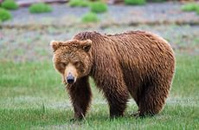

МЕДВЕДЬ

– Расскажите, что вы знаете о медведе.
(Медведь питается медом и малиной.
Это животное ест также клубни растений, муравьев, червей, личинок,
мышей, рыб.)
 Ф и з к у л ь т м и н у т к а
Идет медведь, шумит в кустах,
Спускается в овраг…
На двух ногах, на двух руках –
Мы тоже можем так!
– Отгадайте загадку:
Я чабан, овец пасу.
С буквой «к» – живу в лесу.

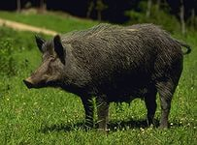
КАБАН

– Расскажите, что вы знаете о жизни кабана?
Это животное всеядное. Тело его покрыто щетиной. Этот зверь быстро бегает, часто роет землю клыками и пятачком, чтобы добыть пищу. Кормится обычно днем, а ночью отдыхает. Детеныши этого животного очень симпатичные, полосатые.
– А о ком говорится в этой загадке?
Трав копытами касаясь,
Ходит по лесу красавец,
Ходит смело и легко,
Рога раскинув широко.


ЛОСЬ

– Лось – очень крупное животное. Самца легко узнать по огромным ветвистым рогам, которые отсутствуют у самок. Лоси любят полакомиться молодыми ветками ив, сочных осин и берез. Они щиплют траву, папоротники и другие растения, а также едят грибы. Лоси проводят много времени у водоемов. Они отличные пловцы. Чуть ли не в недельном возрасте мать приучает лосенка плавать. Бурая толстая шкура лося, хотя и не пушистая, надежно защищает его от мороза. К тому же лоси прекрасно научились пользоваться для защиты от холода снегом. Лежка лося – это яма в снегу с заледеневшими стенками, подтаявшими от тепла его большого тела.
По форме она напоминает корыто, на дне которого животные прячутся от зимней стужи. При небольшом снеге они передвигаются легко. Но когда глубина снега больше чем полметра, ходить им тяжело.
Но самое страшное для лосей, когда поверхность снега после оттепели покрывается твердой ледяной коркой – настом. Наст ломается под тяжестью огромного зверя. Лоси режут ноги об его острый, как лезвие ножа, отломанный край. Таким животным трудно спастись от хищников.

Отгадайте загадку В. Жуковича:
Длинноухий, косоглазый,
Скачет без оглядки
От волка и от лисицы.
Кто нашел отгадку?

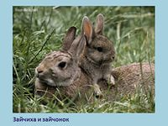

Заяц

.
– Расскажите, что вы знаете о жизни зайца.
– Объясните, почему говорят, что «заяц летом серый, а зимой белый»?
– А на самом-то деле заяц летом совсем не серый, а бурый. А серым он бывает лишь одну неделю весной.

Чтение отрывка про зайца из рассказа Н. Сладкова:
«Всего на одну недельку в году становится заяц серым, а все заметили и запомнили. А что остальные сорок семь недель он не серый, словно и не видали. Серенький, видите ли, почему-то всем приглянулся!
А что хорошего: линючий, всклокоченный, ни белый, ни бурый, ни то ни се, но вот приметили и прославили. И прослыл заяц серым, словно другим и не бывает».
– Что общего у всех этих животных: у медведя, белки, зайца?
III . закрепление изученного материала.
(Это дикие животные, потому что они сами добывают себе пищу, находят или строят себе жилище, заботятся о своем потомстве.)

Каждому ученику раздается листок с заданием. После выполнения коллективная проверка. В конце каждый ребенок оценивает свою работу .

1. И г р а «Найди домик».
– Соедините стрелками название животного и название его жилища:

2. Р е б у с ы «Дикие животные».
– Прочитайте ребус и расскажите о жизни данного животного.
а) 
(Белка.)
б) 
(Кабан.)
в) 
(Заяц.)
г) 
(Лиса.)

IV. Итог урока.
– Что нового вы узнали на уроке?
– Назовите диких животных нашего края.
– Назовите признаки диких животных.
- Какую оценку поставите себе за работу на уроке? Почему?

Тема: « КАК НАЙТИ НЕИЗВЕСТНЫЙ МНОЖИТЕЛЬ»

Цели: учить находить неизвестный множитель; закреплять умение решать уравнения; формировать умения решать задачи с помощью уравнения; развивать логическое мышление.
Ход урока
- Устный счет.
К нам на устный счет пришел зверек, а какой узнаете отгадав загадку.

Глазищи, усищи, хвостище,
А моется всех чище.

 КОШКА.
Кошка Марися будет наблюдать за вами . Она будет подводить итоги каждого задания и награждать мышкой. В конце выберет победителя.

- Математический диктант.
72:9 54:9 30:5 40:8 63: 7 8х 8
7х 9 2 х8 9х 6 49:7 56:8 63: 9

Проверка: 8,63,6,16,6,54,5,7,9,7,64,7
- Загадка- скороговорка
Р 40+3 Т 7+4 В 70-3
У 34-30 О 8+7 И 62+8
К 55-5 Н 12-7 Д 46+5
А 92-20 С 5+9 Ё 41-4
Б 8+5 П 14-6 Л 48-9
Ы 6+6 Й 15-9 Е 19+7
Ж 52-6 Ш 17-8 З 19+70

8 | 26 | 43 | 67 | 12 | 6 |  | 5 | 72 | 89 | 72 | 43 |  | 9 | 37 | 39 |  | 5 | 72

13 | 72 | 89 | 72 | 43 |  | 67 | 11 | 15 | 43 | 15 | 6 |  | 5 | 72 | 89 | 72 | 43 | _ | 14

13 | 72 | 89 | 72 | 43 | 72 |  | 50 | 72 | 50 | 15 | 6 |  | 5 | 72 | 89 | 72 | 43

50 | 4 | 8 | 70 | 39 |  | 11 | 15 | 67 | 72 | 43 |  | 50 | 72 | 50 | 15 | 6 | _ | 9 | 37 | 39

13 | 26 | 89 |  | 11 | 15 | 67 | 72 | 43 | 72

3. Выберите выражение, которое является решением задачи: «В доме 14 этажей. На каждом из них 6 лоджий. Застеклили 50 лоджий. Сколько лоджий осталось незастекленными?»
4. Ребусы.
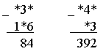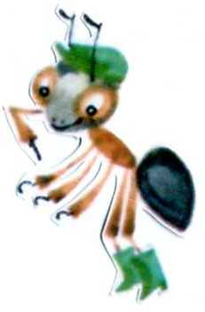

Маруся подводит итог:……..МОЛОДЦЫ! ……..Победил…….
Награждается медалью ……..
II. Сообщение темы урока.
– Сегодня на уроке будем учиться решать уравнения.

- Работа по теме урока.


- А кто умеет решать уравнения?
2 х Х = 8 (ребята пытаются решить)
- Чтобы решить это уравнение надо знать правила?
- Выполним ряд заданий и сформулируем правило.

1. Задание 59.
– Найдите значения данных выражений.
6 · 9 = 54 : 6 = 54 : 9 =
Повторим название чисел при умножении.
- Что находим? Произведение
Закрываю карточкой множители.
- Как найти первый множитель? Читаем пример 54:9
- Как найти второй множитель? Читаю пример 54:6
– Что получится, если значение произведения разделить на первый множитель? (Второй множитель.)
– Что получится, если значение произведения разделить на второй множитель? (Первый множитель.)
– Сформулируйте правило, которое связывает умножение с делением.

–Если значение произведения разделить на первый множитель, то получится
Второй множитель.
– Если значение произведения разделить на второй множитель, то получится
Первый множитель.


2. Задание 60.
– Первый множитель – 6, второй – неизвестное число х, а значение произведения – 54. Составьте и запишите уравнение.
– Какое число является корнем этого уравнения?
6 · х = 54
х = 54 : 6
х = 9
6 · 9 = 54
54 = 54
- Каким правилом пользовались?
3. Задание 61.
– Какой компонент умножения является неизвестным в данном уравнении? (Первый множитель.)
– Как можно найти первый множитель, если известны значение произведения и второй множитель? (Значение произведения разделить на второй множитель.)
– Выполните соответствующие вычисления.
х · 8 = 72
х = 72 : 8
х = 9
9 · 8 = 72
72 = 72


Гриша шел- шел- шел,
Белый гриб нашел,
Раз- грибок,
Два- грибок,
Положил их в кузовок.

IV. Продолжение работы по теме урока.
1. Задание 62.
Учащиеся решают уравнения. ( на доске по одному). Их работу оценивают одноклассники.
4 · х = 36 х · 8 = 72 х · 8 = 64
х = 36 : 4 х = 72 : 8 х = 64 : 8
х = 9 х = 3 х = 8
4 · 9 = 36 3 · 7 = 21 8 · 8 = 64
36 = 36 21 = 21 64 = 64

5 · х = 45 х · 6 = 42
х = 45 : 5 х = 42 : 6
х = 9 х = 7
5 · 9 = 45 7 · 6 = 42
45 = 45 42 = 42
2. Задание 63.
– Корень какого уравнения можно найти данным образом? Запишите это уравнение.
х · 8 = 48
– Сравните свое уравнение с уравнением соседа по парте.
– Могут ли ваши уравнения отличаться при правильном выполнении задания?
(Могут. Другой вариант: 8 · х = 48.)
3. Задание 64.
– Прочитайте задачу.
– Что известно?
– Что требуется узнать?
– Запишите решение данной задачи с помощью соответствующего уравнения, обозначив искомое через х.
– Найдите корень данного уравнения. Запишите ответ данной задачи.
Запись:


Стало – 72 чел.
_ Что значит увеличилось?
- Кто может записать уравнение и решить его?
Решение:
х · 8 = 72
х = 72 : 8
х = 9 (чел.) – было.
Ответ: 9 человек.
– Сформулируйте задачу на кратное сравнение, которая будет являться обратной данной.
Задача.

V. Итог урока.
– Что нового узнали на уроке?
– Сформулируйте правило нахождения неизвестного множителя.
- Оцените свою работу на уроке. Почему думаете так?
Домашнее задание. Работать в тетради на печатной основе.

